elmood.ped.muni.cz

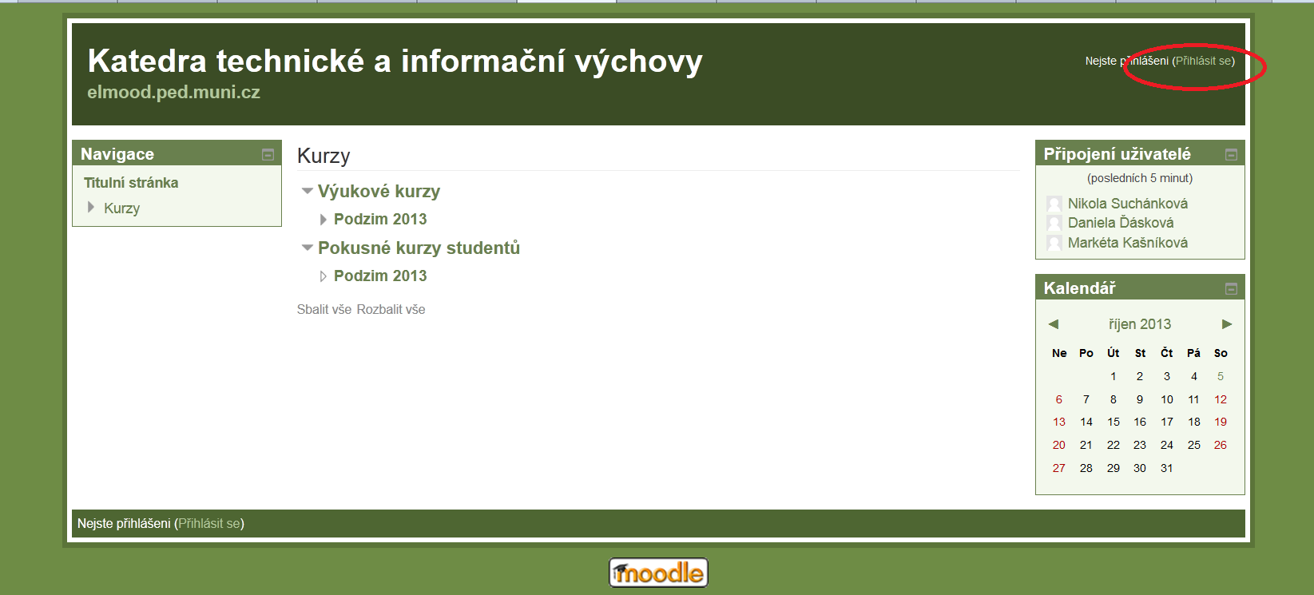

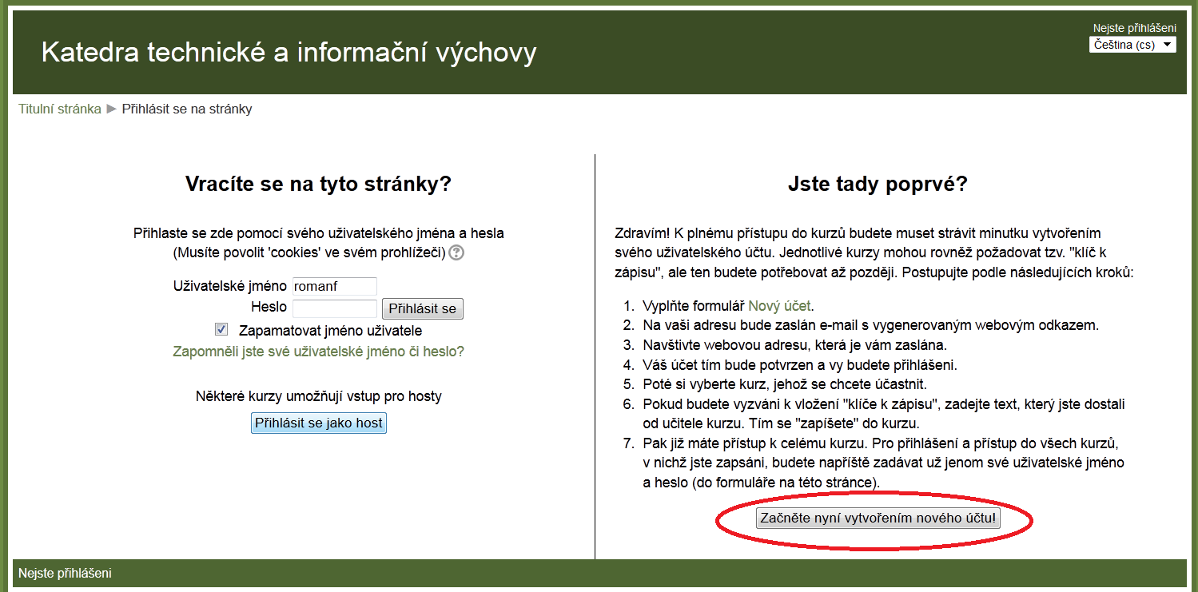

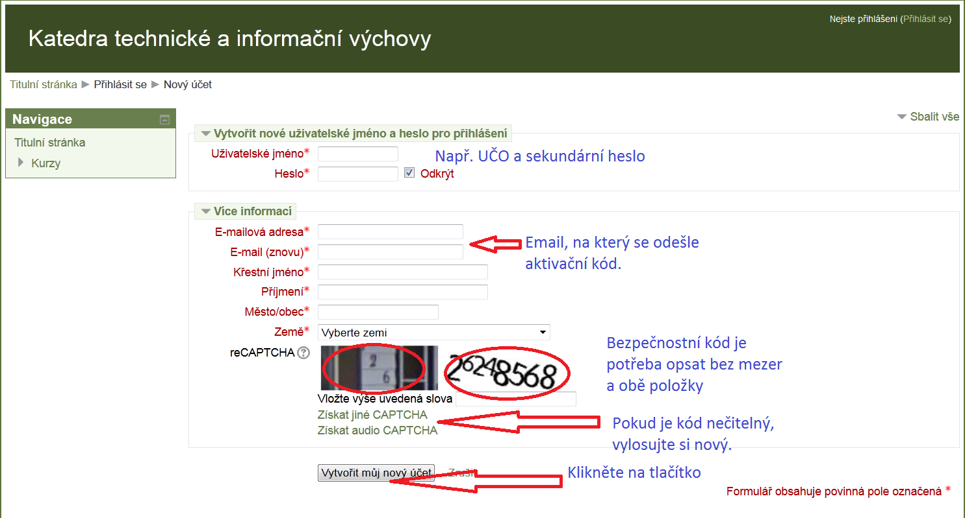

Na email, který jste zadali, obdržíte aktivaci. Přihlaste do svého emailu a klikněte na hypertextový odkaz pro dokončení aktivace. Nyní je potřeba zapsat se do správného kurzu Výukové kurzy/Podzim 2013/ZS1BK_DIT1 Informační technologie 1 - kombinovaní

Pokračujte

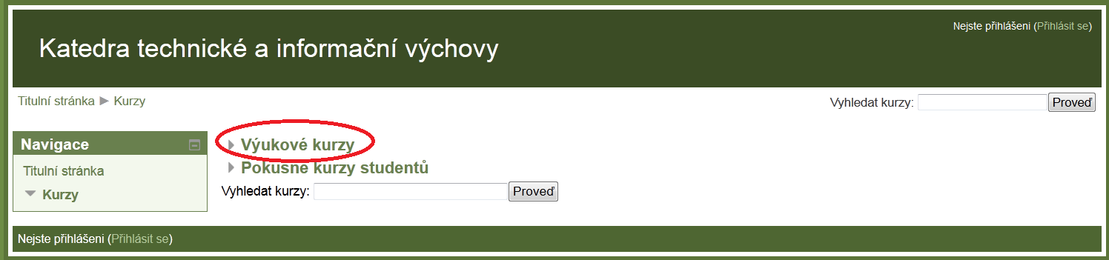

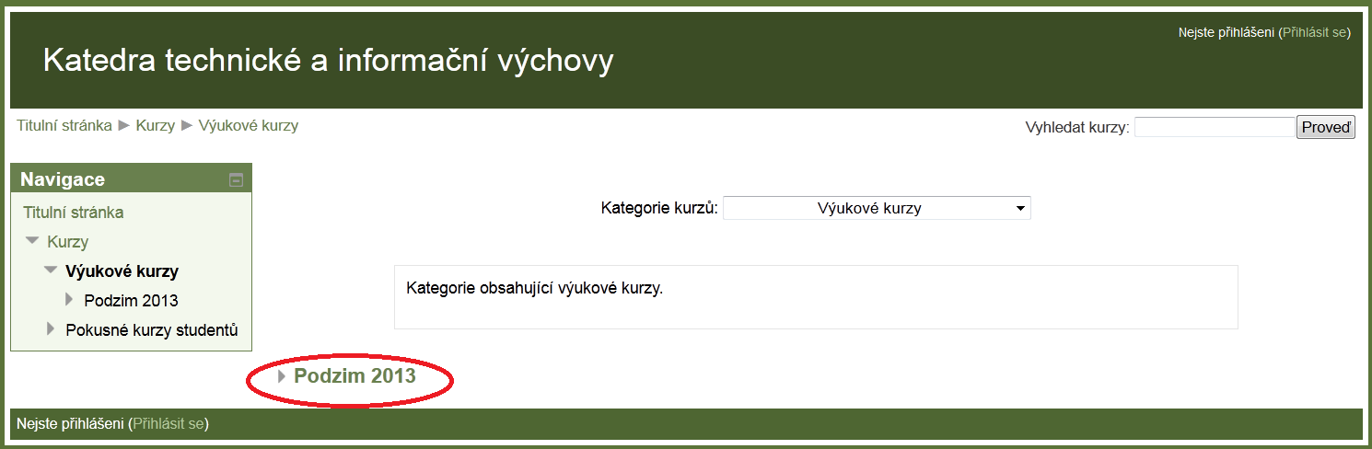

Vložte klíč k zápisu: Info1k

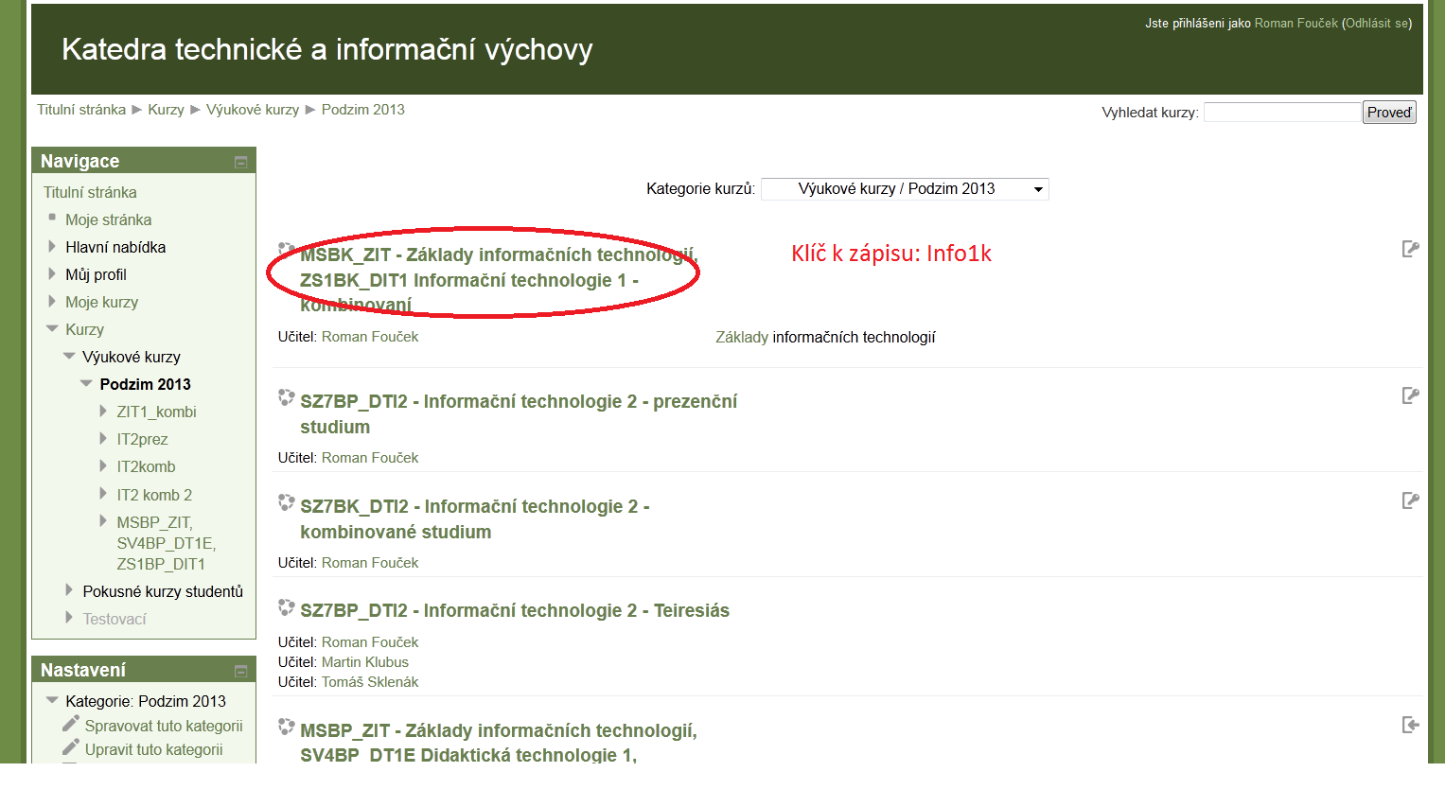

Hotovo.

